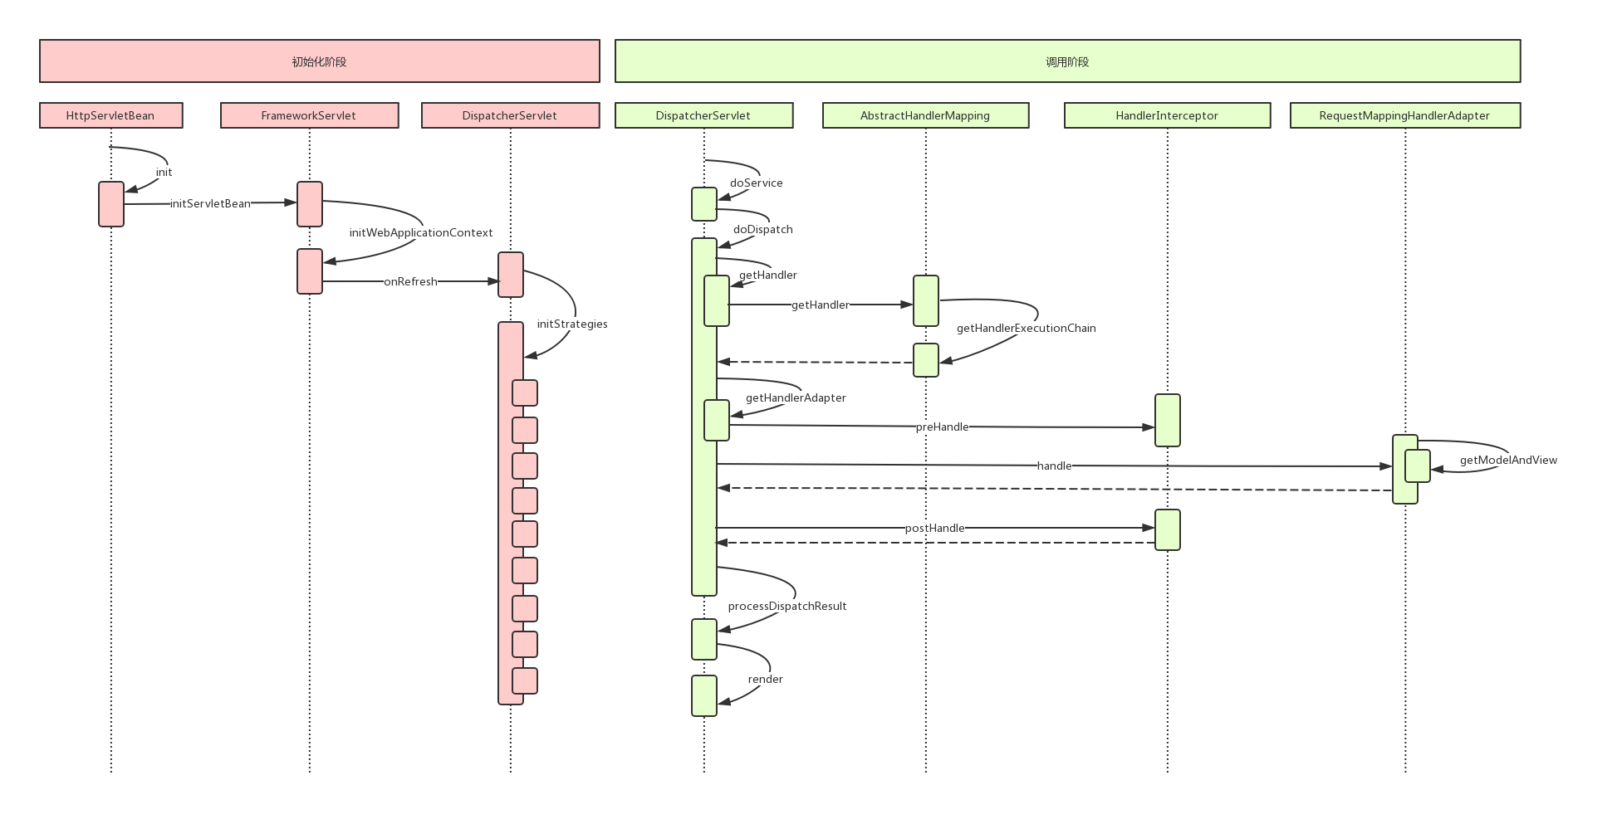

跳 监听器 跳 框架 跳 前端控制器 跳 前端控制器 跳 跳 拦截器 跳 配适器

监听器
web应用初始化
执行派遣
更新 执行
初始化类型
执行 执行链
initMultipartResolver(context);多文件上传组件
initLocaleResolver(context);初始化本地语言环境 执行 配适器
initThemeResolver(context);初始化模板处理器 前处理
initHandlerMappings(context);HandlerMapping 处理 获得模型和视图
initHandlerAdapters(context);初始化参数配适器
initHandlerExceptionResolvers(context);初始化异常拦截器 处理
initRequestToViewNameTranslator(context);初始化视图预处理器
initViewResolvers(context);初始化视图转换器 处理调度结果
initFlashMapManager(context);初始化缓存管理器
渲染

